Documento de soporte Reto practico Modulo 5
QA Cloud Native Automatizacion Inteligente con IA Generativa
Proyecto: QA Cloud Native Tienda
Repositorio: https://github.com/NelsonFlores1/qa-cloud-native-tienda
Estudiante: Nelson Flores Fernandez

Fase 1 Datos de prueba realistas
La fuente de verdad del catalogo es datos/generar-datos.js. El script fija la semilla de Faker en 2025, crea 24 productos y los distribuye en las categorias hogar, tecnologia, ropa y juguetes. Cada categoria define sus propios articulos, rangos de precio, rangos de stock y descripciones para mantener coherencia entre los campos.

Explica por qué NO versionas datos generados (los regenera el pipeline).
No versiono los datos generados porque son un artefacto derivado del script generar-datos.js, no la fuente de verdad. El pipeline los regenera en cada ejecución usando Faker con una semilla fija, por lo que el catálogo es siempre reproducible.
Esto evita guardar archivos grandes que cambian innecesariamente, reduce conflictos en Git y evita que los datos queden desactualizados respecto al generador. Se versionan el script, la semilla y el package-lock.json; así cualquier persona o agente del pipeline puede reconstruir exactamente el mismo db.json.

Fase 2 Pipeline CI CD con quality gates
El archivo pipeline/azure-pipelines.yml define cinco stages. Build instala dependencias y genera los datos. SmokeTests valida que la aplicacion este disponible. LoadTest evalua el SLA. E2E ejecuta los escenarios BDD y publica sus resultados. Deploy es simulado y solo se ejecuta si todos los gates anteriores terminan correctamente.
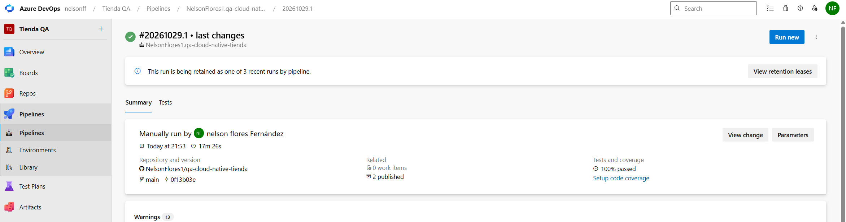
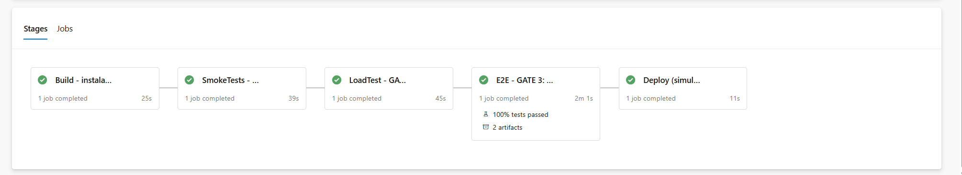
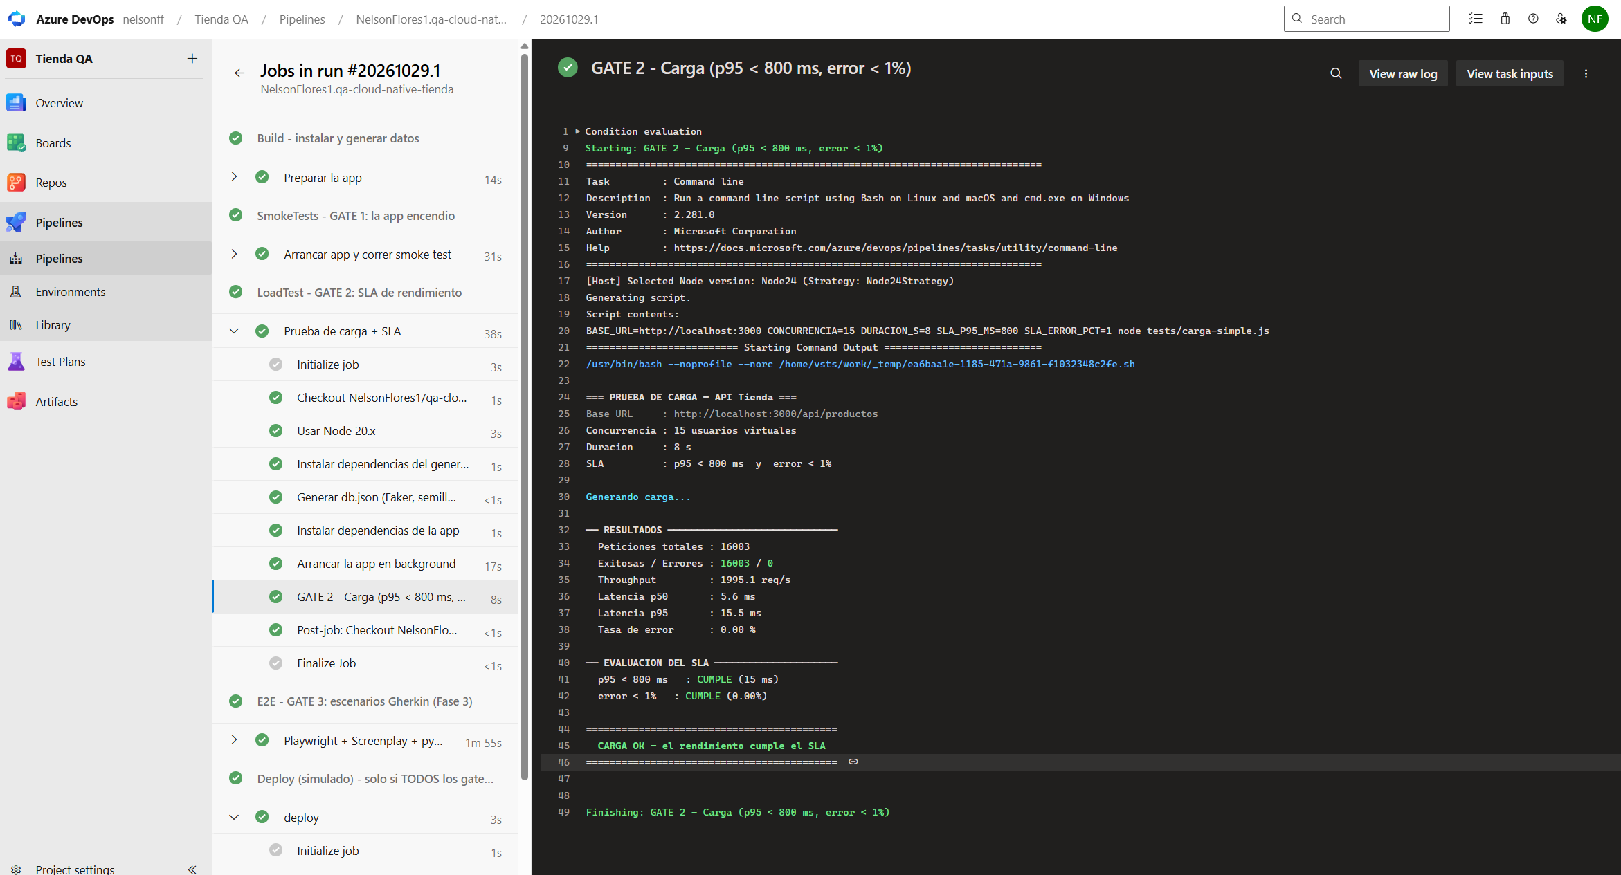

CORRIDA EN ROJO
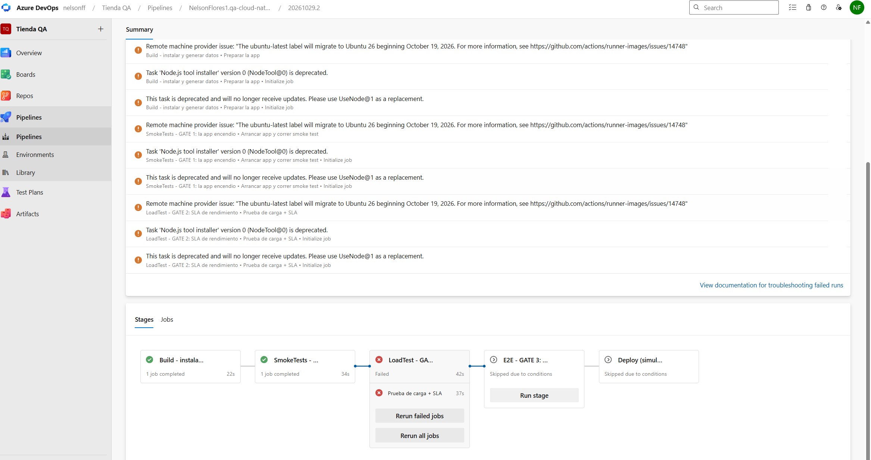
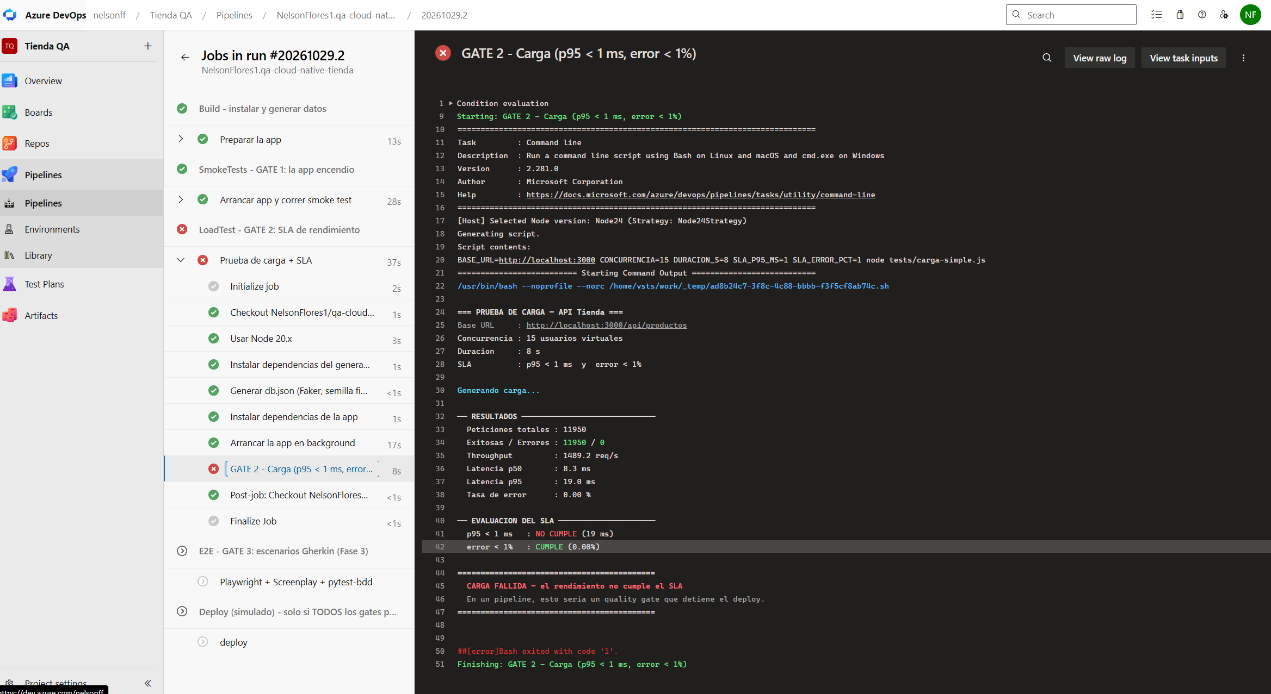

Fase 3 Del caso manual al automatizado con IA
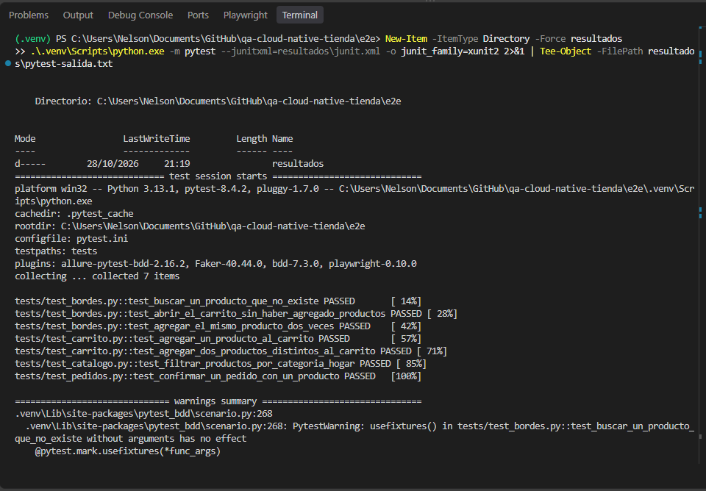

Fase 4 Ejecucion en la nube
Demo guiada: si no hay cuenta, evidencia con capturas la configuración y el código listo para conectarse
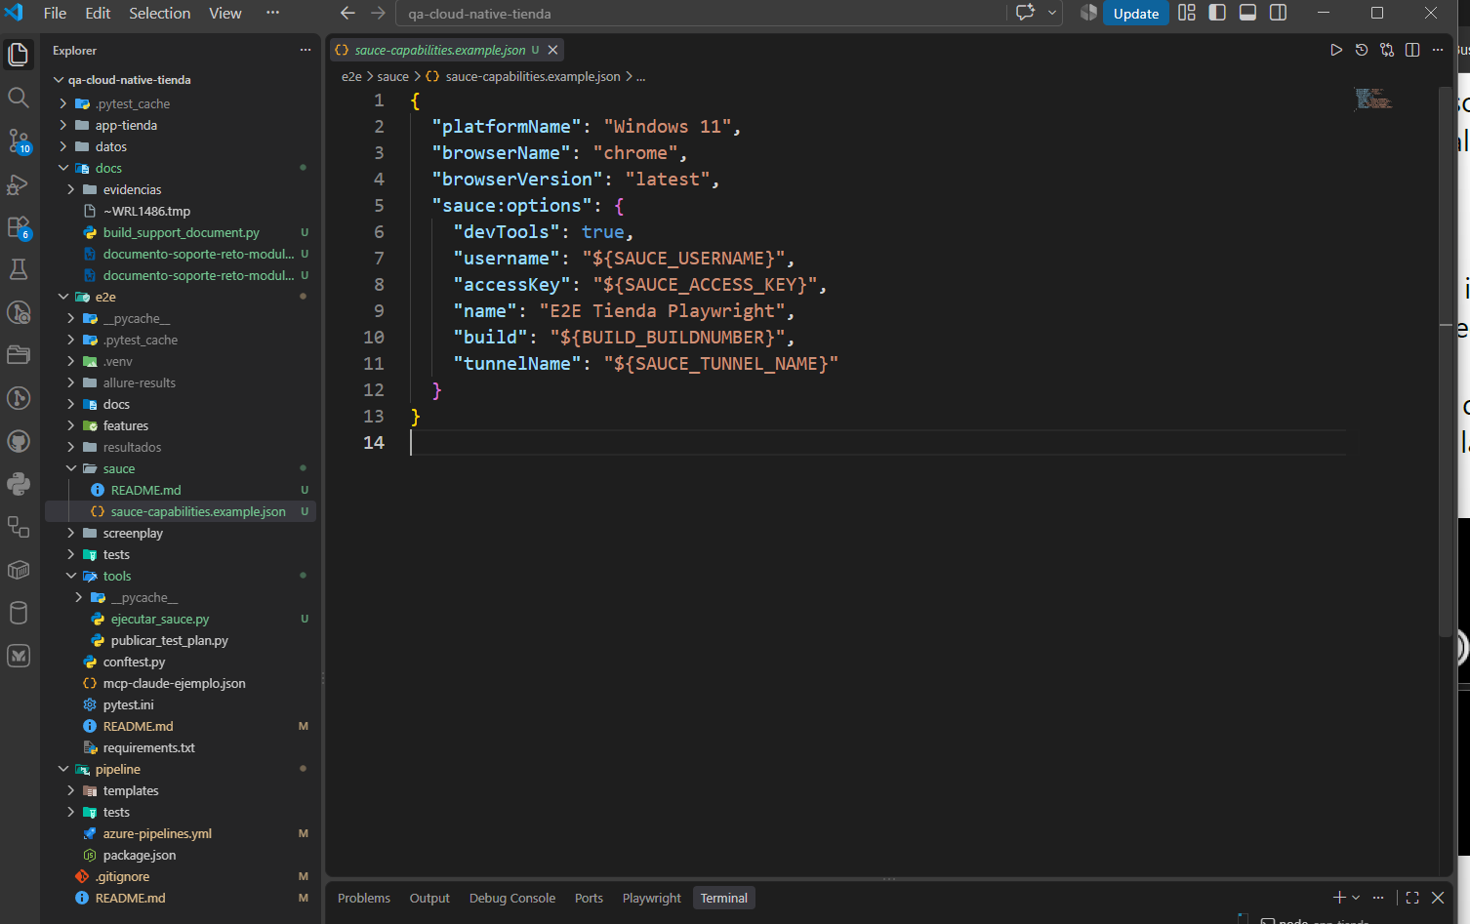
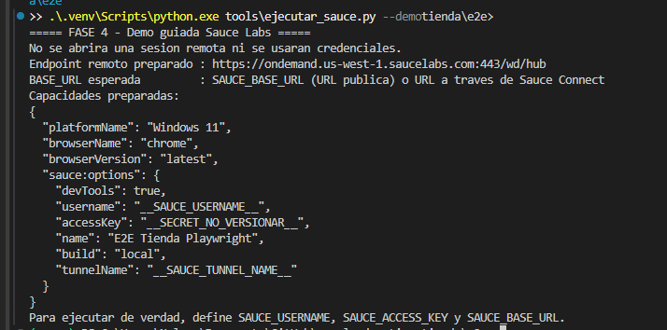

Fase 5 Contenedores y contract testing
Contenedor corriendo en local
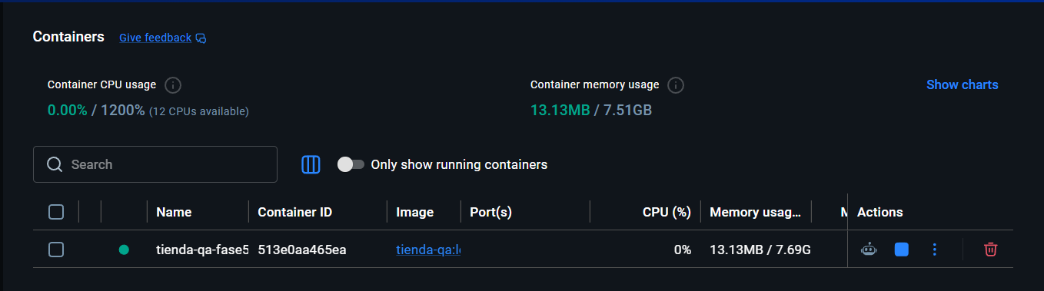
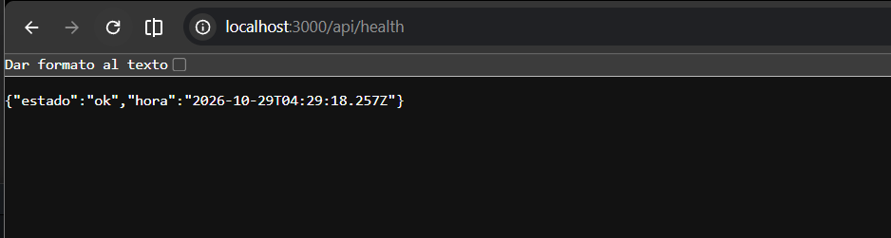
Contenedor corriendo en ACR
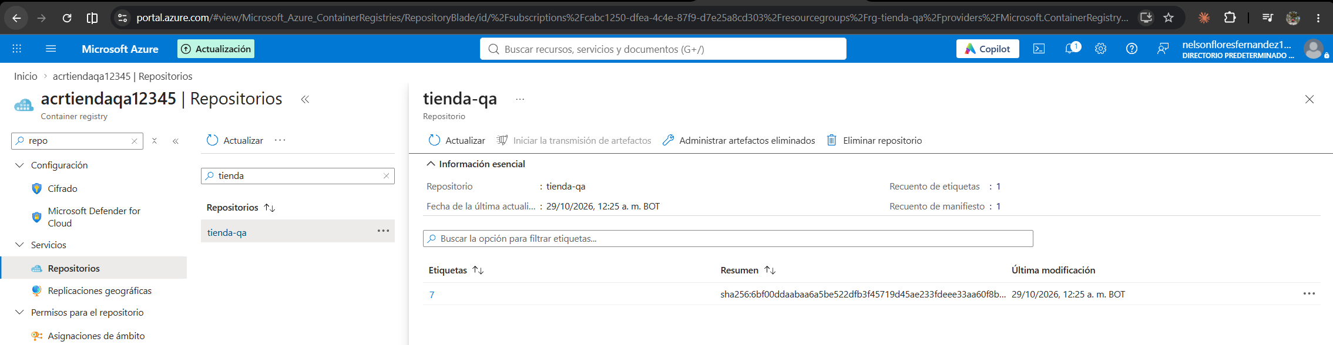
Pact generado y provider/consumer en verde
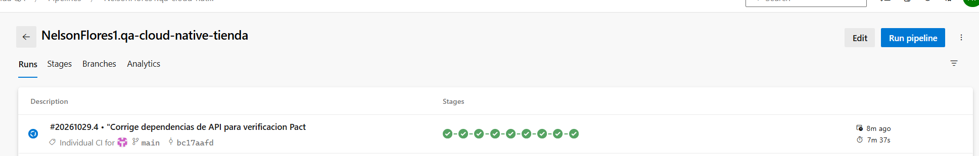
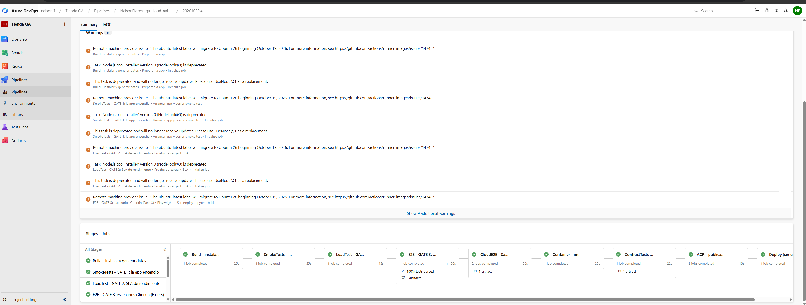

Fase 6 Metricas y estrategia

